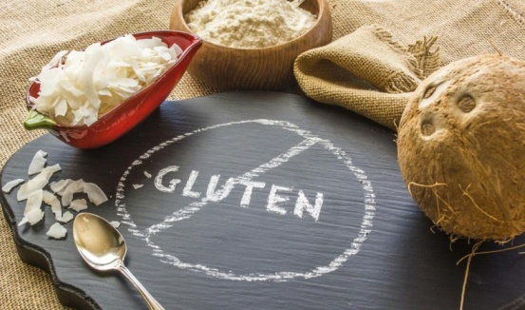

**Çölyakla Mücadele Kapsamında Yapılacak Çalışmalar**

Çölyak hastalığı,  genetik olarak yatkın bireylerde buğday, arpa, çavdar, yulaf gibi tahıl ve tahıl ürünlerinde bulunan “gluten” proteinine karşı duyarlılık sonucu gelişen ince bağırsak hastalığıdır.

1.9 Mayıs Dünya Çölyak Günün’ün bulunduğu hafta içerisinde resmi ve özel okul/kurumlarda, okul/kurum yönetimleri tarafından; öğrenci, öğretmen, veli, yemekhane-kantin işletmecisi/çalışanı ve diğer okul çalışanlarına yönelik farkındalık eğitimlerinin yapılmasının sağlanması,

2. Öğretmenlerin; uzun süren ve düzelmeyen ishal, tekrarlayıcı ve sürekli karın ağrısı, karında şişlik, iştahsızlık, boy kısalığı, ergenlikte gecikme, kusma, kabızlık, kemik erimesi ve kansızlık gibi bulguları fark etmesi halinde öğrencinin çölyak hastası olabileceği konusunda aileyi uyarması,

3. Çölyaklı öğrencinin izni alınarak hastalığı ile ilgili diğer öğrencilerin  ilgilendirilmesi ve öğrenciye besin ikramında ısrarcı olmamalarının sağlanması,

4. Okul/kurumdaki kutlama, sınıf içi ve sınıf dışı etkinliklerde besin ikramı yapılacaksa çölyaklı öğrenci velisinin mutlaka bilgilendirilmesi ve glutensiz besinlerin sağlanması için gerekli önlemlerin alınması,

5. Çölyak hastalığının şu anda kanıtlanmış tek tedavisi ömür boyu tam glutensiz diyettir. Bu nedenle; Çölyaklı öğrencilerin beslenmesinin sağlanabilmesi için kantinlerde, okul/kurum ve pansiyon yemekhanelerinde, glutensiz ürünlerin bulundurulması, glutensiz besin hizmetinin sağlanması için gerekli tedbirlerin alınması,

6. Okul/kurum yönetimleri tarafından kantin ve yemekhanede çalışan personele hangi besinlerin gluten içerdiği ve glutensiz besin pişirme ve saklama konusunda bilgilendirme yapılması,

7. **e-okul sisteminde öğrencinin süreğen hastalığı**nın yer aldığı bölüme çölyak tanısı konan öğrencilerin **veri girişinin** de düzenli olarak yapılması,

8. Çölyaklı öğrencilerin yaşam boyunca sağlıklarının korunması ve kendilerini güvende hissetmeleri için okul/kurumda gerekli tedbirlerin alınmasına yönelik yöneticiler, öğretmenler, veliler, kantin ve yemekhane işletmecisi/çalışanlarının yakın iş birliğinde olmasının sağlanması gerekmektedir.